MANIFESTACIJE U SRBIJI

Svake godine u Srbiji se održava veliki broj manifestacija. To su kulturni, umetnički, muzički, sportski događaji koji okupljaju veliki broj učesnika i posetilaca. Neke manifestacije imaju veoma dugu tradiciju i prisustvuje im čak i nekoliko desetina hiljada posetilaca.

Poznate manifestacije posvećene deci su „ Zmajeve dečje igre“ i „ Radost Evrope“.

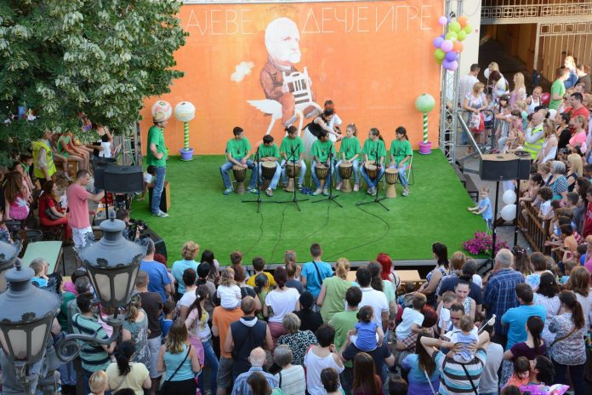
U Novom Sadu se nešto više od 60 godina održava festival „ Zmajeve dečje igre“. Cilj „ Zmajevih dečjih igara je da okupi pisce za decu, ilustratore, urednike i čitaoce književnosti za decu. Na više mesta u gradu se organizuju projekcije filmova, pozorišne i muzičke predstave, likovne i literarne radionice i mnogi drugi kulturni sadržaji posvećeni deci.

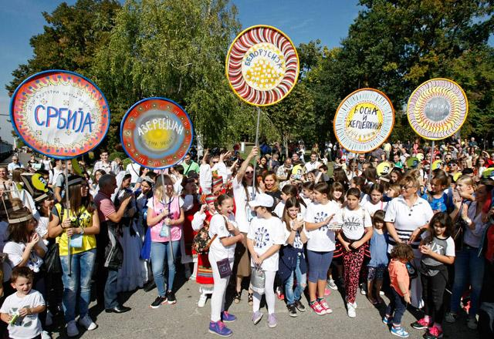
Početkom oktobra svake godine, beogradski mališani u svojim porodicama ugoste više stotina vršnjaka iz cele Evrope koji donose i predstavljaju običaje svoje zemlje. Skoro da nema zemlje u Evropi čija deca nisu bila učesnici ovog festivala. Cilj ovog festivala je da deca upoznaju kulturu i tradiciju drugih naroda i steknu nove prijatelje. Za vreme trajanja festivala organizuje se karneval, izložba likovnih radova, koncert i velika žurka.

- Koju bi od ovih manifestacija želeo/ la da posetiš i zašto?
________________________________________________________________________________________________________________________________________________________________________________________________________________________________________________________________________________________________

- Nacrtaj šta bi sve želeo/la da doživiš na nekoj od manifestacija za decu.

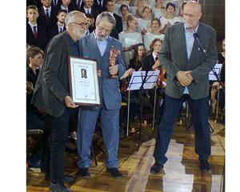
Književne manifestacije „Brankovo kolo“ i „Vukovi dani“ se ističu i po tome što imaju preko 1000 učesnika i oko 30000 posetilaca. Ove manifestacije traju više dana i zauzimaju značajno mesto u turističkoj ponudi Srbije.

U Sremskim Karlovcima i Novom Sadu se tradicionalno održava pesnička manifestacija „ Brankovo kolo“ u čast poznatog srpskog pesnika Branka Radičevića. Na ovoj manifestaciji se okupljaju poznati i mladi književnici, glumci i kulturni radnici.

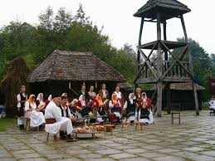

„Vukov sabor“ se održava u Loznici i Tršiću, rodnom mestu Vuka Stefanovića Karadžića, reformatora srpskog jezika. To je najstarija manifestacija u Srbiji - prvi „Vukov sabor“ je održan 1933. godine i održava se redovno svake godine ( osim za vreme Drugog svetskog rata) . Sabor se organizuje u septembru, traje sedam dana i posete ga brojni gosti iz zemlje i inostranstva.

- Pitaj starije članove svoje porodice da ti ispričaju o nekoj manifestaciji koja se organizuje u kraju iz koga potiču. Koja je to manifestacija, kada i gde se održava i čemu je posvećena?
____________________________________________________________________________________________________________________________________________________________________________________________________________________________________________________________________________________________________________________________________________________________________________________________________________________________________________________________________________________________________________________________________________________________________________________________________________________________________________

